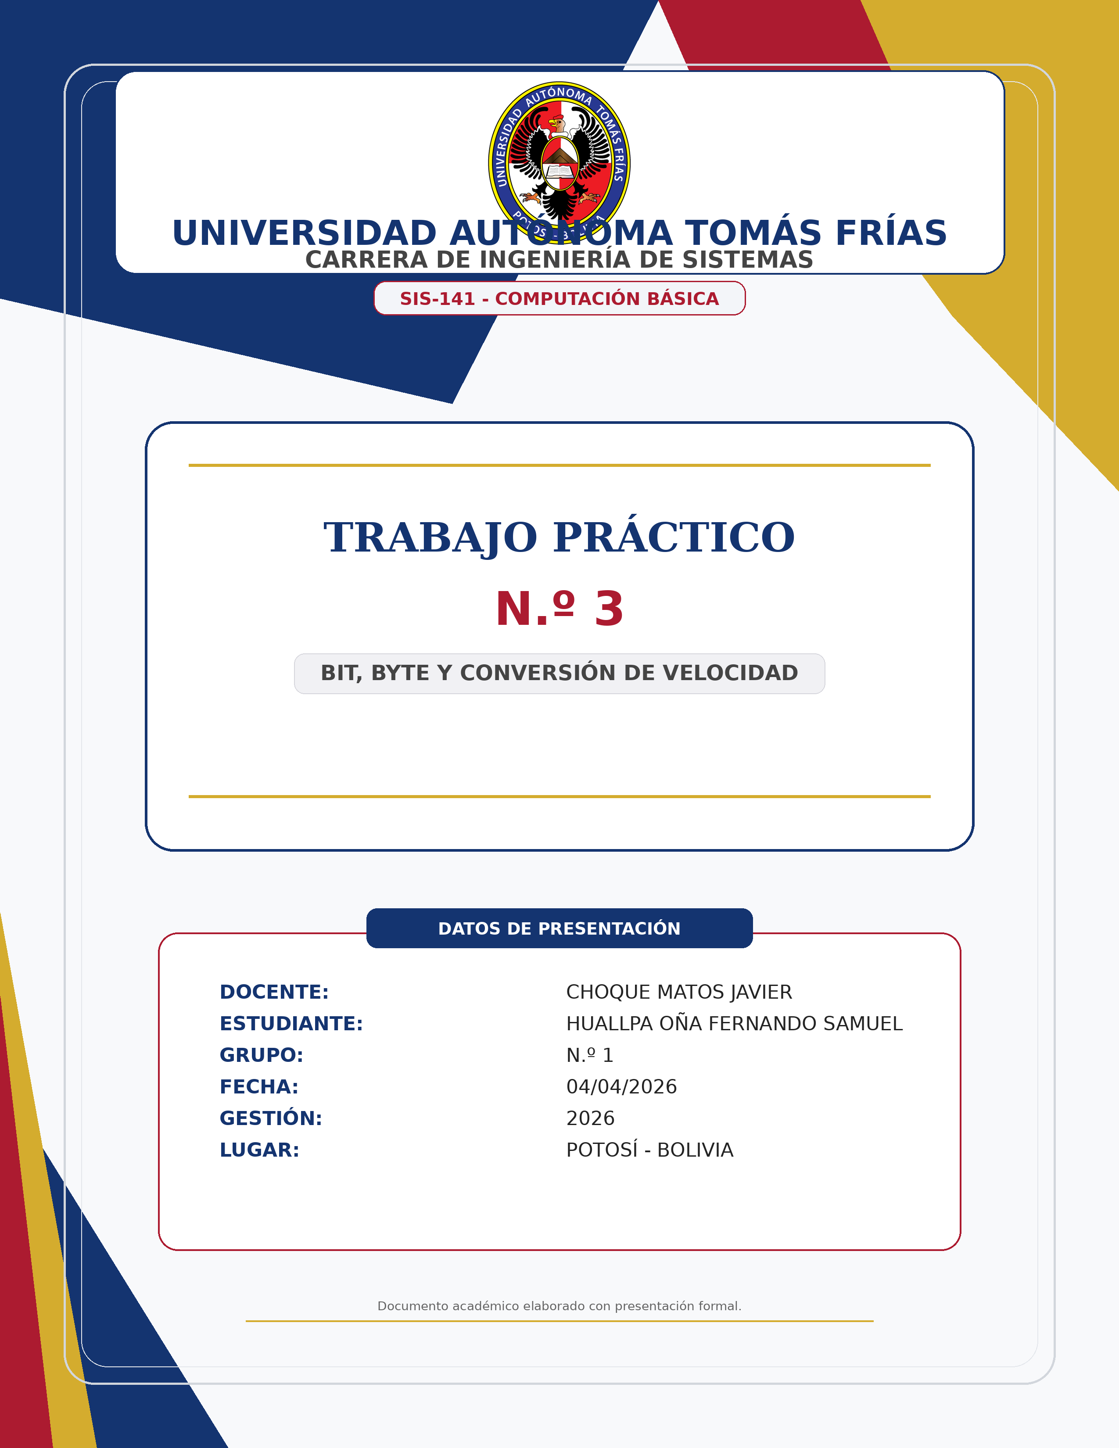

SIS-141 - PRÁCTICA N.º 3
Nombre: HUALLPA OÑA FERNANDO SAMUEL Grupo: N.º 1 Gestión: 2026
________________________________________________________________________________
1. ¿Qué es un byte?
Un byte es una unidad básica utilizada por la computadora para guardar y procesar información. Está compuesto por 8 bits y permite representar caracteres, números, símbolos e instrucciones dentro de un sistema informático.
2. ¿Qué es un bit?
Un bit es la mínima unidad de información digital. Su valor solo puede ser 0 o 1; por eso se relaciona con el lenguaje binario que usan los equipos para interpretar señales apagadas o encendidas.
3. Diferencia entre bit y byte
El bit representa una señal binaria individual, mientras que el byte agrupa ocho bits para formar una unidad más práctica de almacenamiento. Por esta razón, los bits suelen usarse para medir velocidad de transmisión y los bytes para medir tamaño de archivos.
Ejemplo: 60 MB se refiere al peso de un archivo; 60 Mbps indica la velocidad de internet. Para convertir de megabits por segundo a megabytes por segundo se divide entre 8.
Conversión del internet domiciliario
- 5.6 Mbps = 5.600.000 bits por segundo.
- 5.6 ÷ 8 = 0.7 MB/s de descarga aproximada.
Tipo de archivo | Tamaño aproximado | Tiempo estimado de descarga
Canción | 5 MB | 7 segundos
Video corto | 20 MB | 28 a 29 segundos
Instalador | 230 MB | aprox. 5.5 minutos

